监 理 日 志

工程名称：永靖县“十四五”盐锅峡光伏发电项目
日期 | 2023年 11月29日星期 三 |  | 气候 |  | 晴 |  | 气温 | -6-12℃
监理人员 动态：4人,巡视丶检查丶旁站,满足现场施工要求 |  |  |  |  | 材料进场、见证取样、合格情况
施工方人员动态：主要菅理人员:39人,施工人员:331人,不满足施工现场要求.
施工机械动态：装载机10台、挖机4台、洒水车4辆、混泥土车辆8辆
施工部位进度情况 | 基础浇筑：A1-8基础浇筑、A11基础浇筑、A14基础浇筑、A23基础浇筑、A24基础浇筑A30基础浇筑基础放点：0基础引孔：0 便道检修：LC16道路施工150米、LA10道路施工100米
监理今日工作内容 | - 旁站A1-8基础浇筑、、A30-5-6基础浇筑、A14基础浇筑、A23、A24基础浇筑 2、整理监理资料 3、巡视道路施工情况。
检查发现的问题及处措施 | A23多个施工人员未佩戴安全帽。现场无安全员。
协调内容
记录人 |  | 王相成 |  | 总监签阅 |  | 朱友军
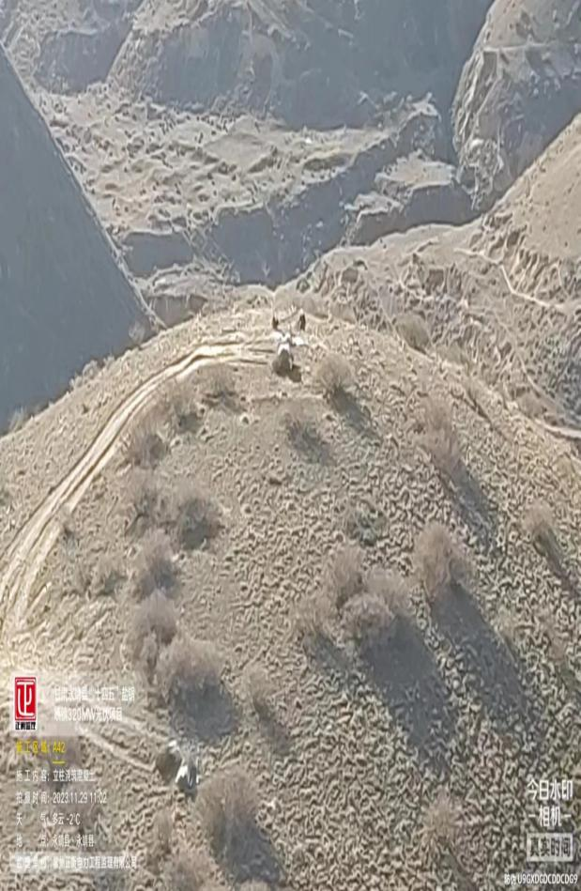 | 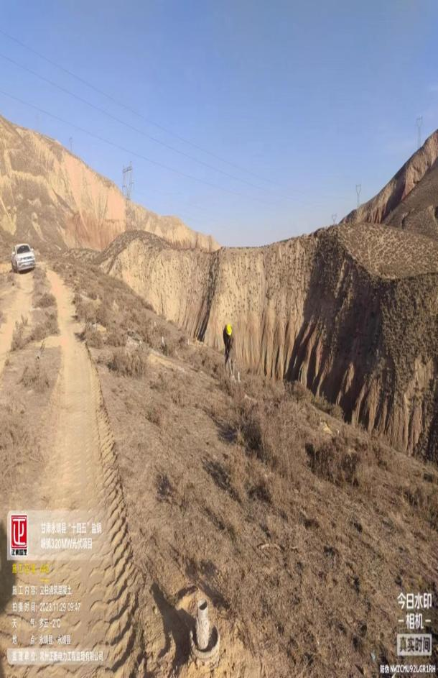
旁站A42基础浇筑 | 旁站A42基础浇筑
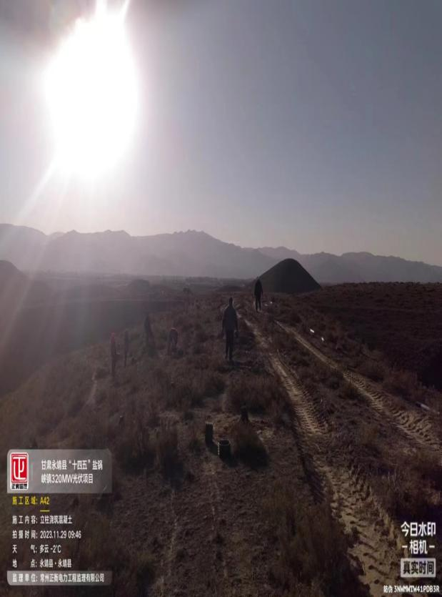 | 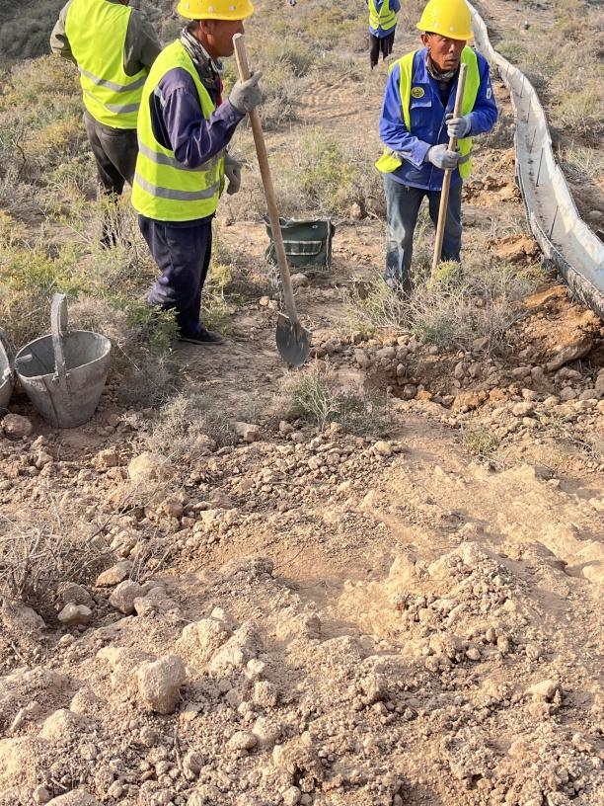
旁站A42基础浇筑 | 旁站A24基础浇筑

